## Prosedyre for bruk av MEI for ekstern beskrivelse

### Administrativt

Master Examination Index (MEI) plug in består av flere ”vinduer” som ligger under menyen vinduer/arbeidsvinduer i Sectra RIS: Bl.a MEI Administrere eksterne jobber (Sende beskrivelsesoppdrag) og MEI Logg (logg for MEI klienten).

Hvilke undersøkelser som skal sendes til ekstern beskrivelse må til en hver tid avtales med avdelingsledelsen. Dynamiske lister som viser godkjente undersøkelser er et godt hjelpemiddel, gjerne kombinert med egendefinerte flagg der ansvarlige kan krysse av for hva som skal sendes. I og med at dette kan variere litt fra avdeling til avdeling beskrives ikke dette nærmere her.

Det er viktig at det til en hver tid er kommunikasjon mellom den enkelte røntgenavdeling og Unilabs, slik at man til en hver tid har kontroll på at det som er sendt av den ene parten er mottatt av den andre. Dette er spesielt viktig dersom det sendes undersøkelser med høy hastegrad. Utstrakt bruk av høy hastegrad (ø-hjelp) anbefales ikke.

Systemet er ikke skalert for 24/7 oppetidsgaranti og eventuelle feilsituasjoner vil ikke bli håndtert før første virkedag.

Alle beskrivelser som mottas må kontrolleres slik at man er sikker på at svarene er riktig koblet i forhold til undersøkelse og pasient.

Dersom en avdelig vet at de kommer til å benytte tjenesten mye i en gitt periode er det ønskelig at dette meldes Unilabs på forhånd slik at de kan planlegge ressursbehov.

**Kontaktinfo Unilabs - Daglig drift teleradiologi**

|  |  |  |  |
| --- | --- | --- | --- |
| **Navn** | **Telefon nr** | **E-post** |  |
| Driftsansvarlig  Knut Holberg | 23 33 32 31  414 16 889 | [Knut.holberg@unilabs.com](mailto:Knut.holberg@unilabs.com) | Alle henvendelser, herunder klager og avvik |
| Medisinsk ansvarlig.  Bjørn Løndalen | 23 33 32 26  940 01 108 | [Bjorn.londalen@unilabs.com](mailto:Bjorn.londalen@unilabs.com) | Medisinske henvendelser. Klager medisinsk kvalitet. |
| Sekretær teleradiologi  Kjellaug Sprakehaug | 23 33 32 06/09 | [Kjellaugmarie.sprakehaug@unilabs.com](mailto:Kjellaugmarie.sprakehaug@unilabs.com) | Henvendelser angående mottatte undersøkelser og svar. |
| IT-sjef  Mikael Sjøgren | 905 02 473 | [Mikael.sjøgren@unilabs.com](mailto:Mikael.sjøgren@unilabs.com) | IT relaterte problemer |

### Utførelse

**Historikk**

* Valg om hvilke undersøkelser som skal være mulig for Unilabs å hente av historikk, kommer opp som valg ved selve sendingen. Se beskrivelse nedenfor.
* Generelt gjelder tommelfingerregelen at forrige tilsvarene undersøkelse sendes med som historikk. Finnes ikke tilsvarende undersøkelse kan undersøkelser av samme anatomiske område tatt på andre modaliteter også benyttes som historikk. For eksempel kan CT Caput brukes som historikk for beskrivelse av en MR Caput. Dette er veiledende eksempler, hva som skal gjelde ved den enkelte avdeling er opp til avdelingsledelsen/medisinsk ansvarlig å avgjøre

**Skape en jobb – sende us til Unilabs for beskrivelse**

* Dette gjøres fra vinduet ” MEI Administrere eksterne jobber” (skjermbilde under)
* Velg aktuell undersøkelse og la markeringen stå for ”Bruk aktuelle undersøkelse”
* Velg mottaker av forsendelsen ved å dobbeltklikke ”Unilabs” i øverste rute, mottakeren vises da under ”Valgte ressurser”
* For vanlig beskrivelse av uprioriterte undersøkelser kan de andre innstillingene stå til default: Jobbtype: Granskning, Prioritet: Normal
* Skal man legge ved historikk, så haker man av “Sende pasienthistorikk”
* Kommentarfeltet vises i IDS7 hos Unilabs, så der kan dere skrive korte beskjeder eller info om hva som er sendte av f eks sammenligningsbilder.

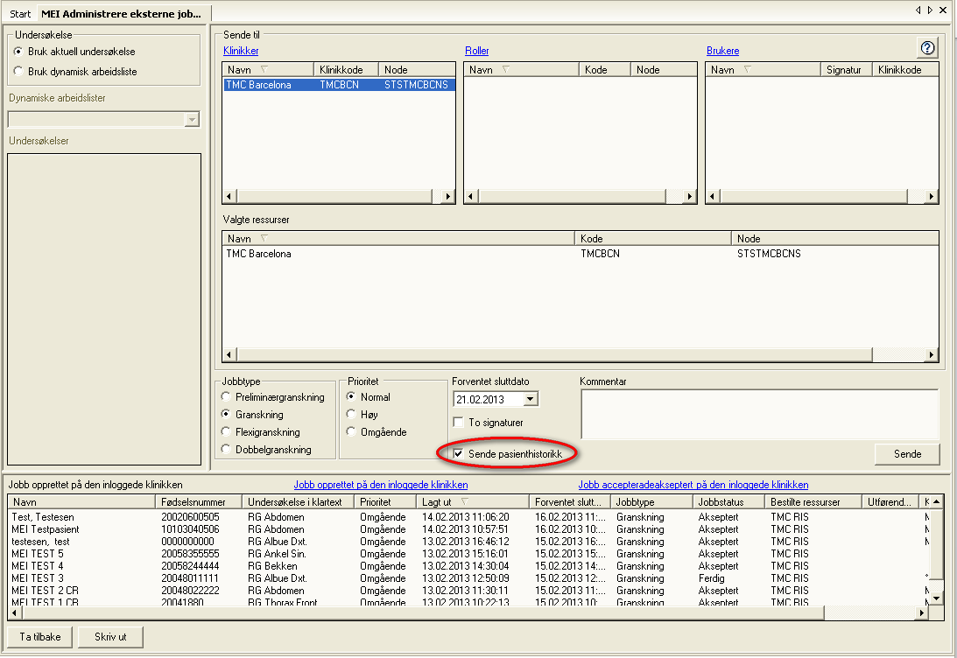

* Trykk på knappen ”Sende” for å sende oppdraget til TMC
* Dersom det er flere undersøkelser på samme rekvisisjon kommer det spørsmål om flere undersøkelser skal legges til samme jobb

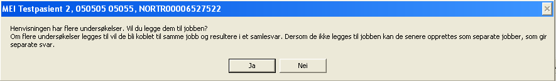

* Her skal dere svare Ja, slik at en eller flere undersøkelser sendes på samme jobb. Unilabs vil besvare alle undersøkelsene sammen.
* Har man haket av for å sende pasienthistorikk, så dukker følgende boks opp

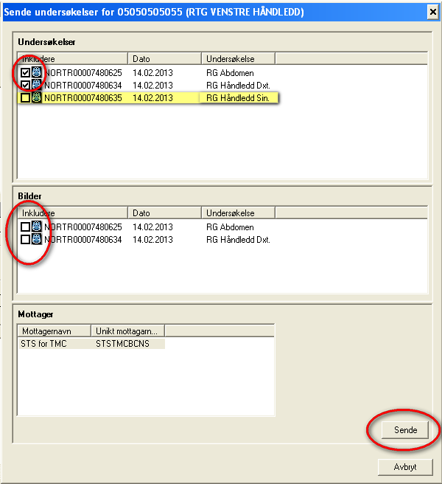

* Her skal man hake av for hvilke historiske undersøkelser som skal være tilgjengelig for Unilabs å hente til sitt PACS
* NB! Man må ikke hake av for den undersøkelsen som man faktisk sender (marker i gult i eksemplet over)

Man skal også merke bildesending i den midterste ruten slik at bildene er tilgjengelige hos Unilabs uten at de må hente og dermed vente på import.

Ønsker man å tilgjengelig gjøre flere undersøkelser for Unilabs, slik at disse kan hentes ved behov, så tar man bort haken under «Bilder» for disse undersøkelsene. Da sendes ikke disse, men de kan da hentes av Unilabs.

* Til sist så trykker man ”Sende” knappen
* Undersøkelsen dukker da opp i lista med status ”Planlagt”
* Etter ca 1 min endres status til ”Akseptert”

**Scannet henvisning**

* Skannet henvisning vil sendes med forsendelsen, og være synlig for Unilabs i IDS7 på samme måte som vi ser det i PACS.

**Kansellere oppdrag**

* For å håndtere undersøkelser med feilstatus må jobben/oppdraget kanselleres først. Dette gjøres ved at undersøkelsen markeres i lista å trykke på ”Ta tilbake”.
* Man får da en bekreftelses boks man må svare “Ja” i.

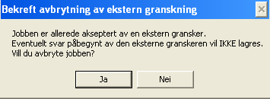

* Det dukker deretter opp en dialog med spørsmål om hvilken status undersøkelsen skal ha (vanlig status er Godkjent), trykk ok og undersøkelsen kan beskrives lokalt (det er ikke mulig så lenge us har status ”Pause”). Oppdrag med feilstatus har ikke blitt sendt TMC.

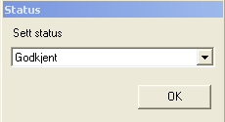

* Bruk bare denne funksjonen for å ta tilbake et oppdrag, tving aldri status bort fra ”pause”
* Dersom man skal kansellere et sendt oppdrag for f.eks å beskrive det selv, uten at noe er galt med forsendelsen, så vil disse få status ‘MEI trukket tilbake’ hos Unilabs, og tas automatisk bort fra granskningslistene deres.

### Oppfølging

* I MEI vinduet vil man få en logg over oppdrag som er sendt og status på disse. En undersøkelse som er mottatt av TMC har status ”Akseptert”. Når vi mottar en beskrivelse på denne undersøkelsen endres status til ”Ferdig”. Svaret er da signert og har gått ut til henvisende instans elektronisk, eller venter på batch-utskrift. Dersom en forsendelse feiler vil den få status ”Avbrutt/Discontinued”
* Dersom Unilabs ikke har tilstrekkelig informasjon til å granske oppdraget, så kan de avbryte planlagt jobb, slik at Status hos HMN blir ”Avbrutt/Discontinued”. I kommentarfeltet kan de skrive begrunnelse.
* I tillegg til denne lista anbefales det at man bygger seg to dynamiske lister for å holde oversikt: ”Sendt eksternt” og ”Beskrevet eksternt”. Den første lista basert på status = ”Pause” og den andre basert på signatur = ”MEIEXT……”. Må også begrenses til å gjelde det aktuelle sykehus.
* I oversikten “Jobb opprettet på den innloggede klinikk” så kan man høyreklikke og sette opp filter hvis det er ønskelig.



* Man kan også fra samme oversikt høyreklikke på en av undersøkelsene og åpne opp loggvinduet for denne undersøkelsen, ved å velge “Søk etter logger for valgt jobb”
* Da åpnes dette vinduet seg:

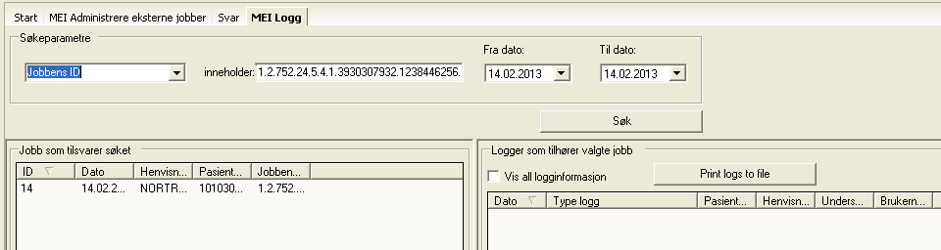

### Feilsituasjoner

* Etter at en undersøkelse er lagt ut og fått status ”Akseptert” kan status endres til ”Discontinued” med en kommentar om hva som har feilet. Disse undersøkelsene blir ikke sendt til TMC og må håndteres/beskrives lokalt som beskrevet under ”kansellere oppdrag”
* Dersom det slettes serier i PACS mens innsending pågår vil dette generere problemer i forhold til forsendelser. Dersom det skal slettes en serie som er sendt til PACS må dette utføres etter at alt er sendt over fra modalitet.
* Om det er valgt feil mottaker av undersøkelsen kanselleres oppdraget og legges ut på nytt med riktig mottaker

Geir Teodorsen